ouin | ouin
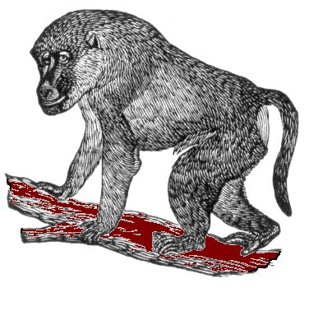

un babouin
²un ²babouin

